SỞ TƯ PHÁP TÂY NINH
MỘT SỐ TỘI PHẠM VỀ THAM NHŨNG
(Chương XXIII – Các tội phạm về chức vụ, Bộ luật hình sự năm 2015, sửa đổi, bổ sung năm 2017)
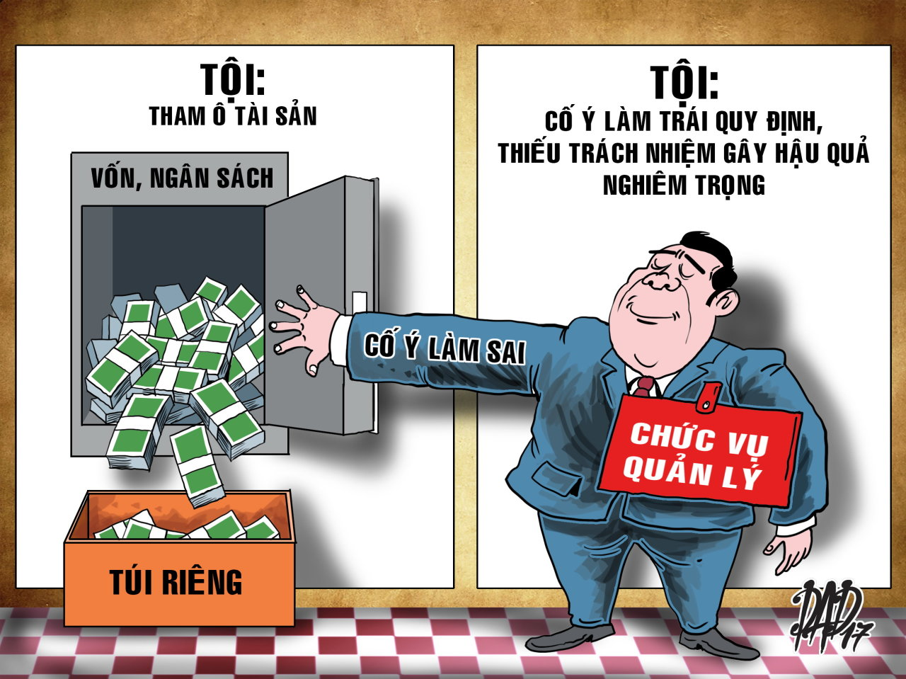
1. Hỏi: Người phạm tội tham ô tài sản bị xử lý như thế nào?
Trả lời:
Điều 353 Bộ luật hình sự 2015, sửa đổi, bổ sung năm 2017 quy định tội tham ô tài sản với hình phạt như sau:
1. Người nào lợi dụng chức vụ, quyền hạn chiếm đoạt tài sản mà mình có trách nhiệm quản lý trị giá từ 2.000.000 đồng đến dưới 100.000.000 đồng hoặc dưới 2.000.000 đồng nhưng thuộc một trong các trường hợp sau đây, thì bị phạt tù từ 02 năm đến 07 năm:
a) Đã bị xử lý kỷ luật về hành vi này mà còn vi phạm;
b) Đã bị kết án về một trong các tội quy định tại Mục 1 Chương này, chưa được xóa án tích mà còn vi phạm.
2. Phạm tội thuộc một trong các trường hợp sau đây, thì bị phạt tù từ 07 năm đến 15 năm:
a) Có tổ chức;
b) Dùng thủ đoạn xảo quyệt, nguy hiểm;
c) Phạm tội 02 lần trở lên;
d) Chiếm đoạt tài sản trị giá từ 100.000.000 đồng đến dưới 500.000.000 đồng;
đ) Chiếm đoạt tiền, tài sản dùng vào mục đích xóa đói, giảm nghèo; tiền, phụ cấp, trợ cấp, ưu đãi đối với người có công với cách mạng; các loại quỹ dự phòng hoặc các loại tiền, tài sản trợ cấp, quyên góp cho những vùng bị thiên tai, dịch bệnh hoặc các vùng kinh tế đặc biệt khó khăn;
e) Gây thiệt hại về tài sản từ 1.000.000.000 đồng đến dưới 3.000.000.000 đồng;
g) Ảnh hưởng xấu đến đời sống của cán bộ, công chức, viên chức và người lao động trong cơ quan, tổ chức.
3. Phạm tội thuộc một trong các trường hợp sau đây, thì bị phạt tù từ 15 năm đến 20 năm:
a) Chiếm đoạt tài sản trị giá từ 500.000.000 đồng đến dưới 1.000.000.000 đồng;
b) Gây thiệt hại về tài sản từ 3.000.000.000 đồng đến dưới 5.000.000.000 đồng;
c) Gây ảnh hưởng xấu đến an ninh, trật tự, an toàn xã hội;
d) Dẫn đến doanh nghiệp hoặc tổ chức khác bị phá sản hoặc ngừng hoạt động.
4. Phạm tội thuộc một trong các trường hợp sau đây, thì bị phạt tù 20 năm, tù chung thân hoặc tử hình:
a) Chiếm đoạt tài sản trị giá 1.000.000.000 đồng trở lên;
b) Gây thiệt hại về tài sản 5.000.000.000 đồng trở lên.
5. Người phạm tội còn bị cấm đảm nhiệm chức vụ nhất định từ 01 năm đến 05 năm, có thể bị phạt tiền từ 30.000.000 đồng đến 100.000.000 đồng, tịch thu một phần hoặc toàn bộ tài sản.
6. Người có chức vụ, quyền hạn trong các doanh nghiệp, tổ chức ngoài Nhà nước mà tham ô tài sản, thì bị xử lý theo quy định tại Điều này.

2. Hỏi: Người phạm tội lạm dụng chức vụ, quyền hạn chiếm đoạt tài sản bị xử lý như thế nào?
Trả lời:
Điều 355 Bộ luật hình sự 2015, sửa đổi, bổ sung năm 2017 quy định tội lạm dụng chức vụ, quyền hạn chiếm đoạt tài sản với hình phạt như sau:
1. Người nào lạm dụng chức vụ, quyền hạn chiếm đoạt tài sản của người khác trị giá từ 2.000.000 đồng đến dưới 100.000.000 đồng hoặc dưới 2.000.000 đồng nhưng thuộc một trong các trường hợp sau đây, thì bị phạt tù từ 01 năm đến 06 năm:
a) Đã bị xử lý kỷ luật về hành vi này mà còn vi phạm;
b) Đã bị kết án về một trong các tội quy định tại Mục 1 Chương này, chưa được xóa án tích mà còn vi phạm.
2. Phạm tội thuộc một trong các trường hợp sau đây, thì bị phạt tù từ 06 năm đến 13 năm:
a) Có tổ chức;
b) Dùng thủ đoạn xảo quyệt, nguy hiểm;
c) Phạm tội 02 lần trở lên;
d) Chiếm đoạt tài sản trị giá từ 100.000.000 đồng đến dưới 500.000.000 đồng;
đ) Gây thiệt hại về tài sản từ 1.000.000.000 đồng đến dưới 3.000.000.000 đồng;
e) Chiếm đoạt tiền, tài sản dùng vào mục đích xóa đói, giảm nghèo; tiền, phụ cấp, trợ cấp, ưu đãi đối với người có công với cách mạng; các loại quỹ dự phòng hoặc các loại tiền, tài sản trợ cấp, quyên góp cho những vùng bị thiên tai, dịch bệnh hoặc các vùng kinh tế đặc biệt khó khăn.
3. Phạm tội thuộc một trong các trường hợp sau đây, thì bị phạt tù từ 13 năm đến 20 năm:
a) Chiếm đoạt tài sản trị giá từ 500.000.000 đồng đến dưới 1.000.000.000 đồng;
b) Gây thiệt hại về tài sản từ 3.000.000.000 đồng đến dưới 5.000.000.000 đồng;
c) Dẫn đến doanh nghiệp hoặc tổ chức khác bị phá sản hoặc ngừng hoạt động;
d) Gây ảnh hưởng xấu đến an ninh, trật tự, an toàn xã hội.
4. Phạm tội thuộc một trong các trường hợp sau đây, thì bị phạt tù 20 năm hoặc tù chung thân:
a) Chiếm đoạt tài sản trị giá 1.000.000.000 đồng trở lên;
b) Gây thiệt hại về tài sản 5.000.000.000 đồng trở lên.
5. Người phạm tội còn bị cấm đảm nhiệm chức vụ nhất định từ 01 năm đến 05 năm, có thể bị phạt tiền từ 30.000.000 đồng đến 100.000.000 đồng, tịch thu một phần hoặc toàn bộ tài sản.
3. Hỏi: Người phạm tội lợi dụng chức vụ, quyền hạn trong thi hành công vụ bị xử lý như thế nào?
Trả lời:
Điều 356 Bộ luật hình sự 2015, sửa đổi, bổ sung năm 2017 quy định tội lợi dụng chức vụ, quyền hạn trong khi thi hành công vụ với hình phạt như sau:
1. Người nào vì vụ lợi hoặc động cơ cá nhân khác mà lợi dụng chức vụ, quyền hạn làm trái công vụ gây thiệt hại về tài sản từ 10.000.000 đồng đến dưới 200.000.000 đồng hoặc gây thiệt hại khác đến lợi ích của Nhà nước, quyền, lợi ích hợp pháp của tổ chức, cá nhân, thì bị phạt cải tạo không giam giữ đến 03 năm hoặc phạt tù từ 01 năm đến 05 năm.
2. Phạm tội thuộc một trong các trường hợp sau đây, thì bị phạt tù từ 05 năm đến 10 năm:
a) Có tổ chức;
b) Phạm tội 02 lần trở lên;
c) Gây thiệt hại về tài sản từ 200.000.000 đồng đến dưới 1.000.000.000 đồng.
3. Phạm tội gây thiệt hại về tài sản 1.000.000.000 đồng trở lên, thì bị phạt tù từ 10 năm đến 15 năm.
4. Người phạm tội còn bị cấm đảm nhiệm chức vụ nhất định từ 01 năm đến 05 năm, có thể bị phạt tiền từ 10.000.000 đồng đến 100.000.000 đồng.
4. Hỏi: Người phạm tội lạm quyền trong thi hành công vụ bị xử lý như thế nào?
Trả lời:
Điều 357 Bộ luật hình sự 2015, sửa đổi, bổ sung năm 2017 quy định tội lạm quyền trong khi thi hành công vụ với hình phạt như sau:
1. Người nào vì vụ lợi hoặc động cơ cá nhân khác mà vượt quá quyền hạn của mình làm trái công vụ gây thiệt hại về tài sản từ 10.000.000 đồng đến dưới 100.000.000 đồng hoặc gây thiệt hại khác đến lợi ích của Nhà nước, quyền, lợi ích hợp pháp của tổ chức, cá nhân, thì bị phạt tù từ 01 năm đến 07 năm.
2. Phạm tội thuộc một trong các trường hợp sau đây, thì bị phạt tù từ 05 năm đến 10 năm:
a) Có tổ chức;
b) Phạm tội 02 lần trở lên;
c) Gây thiệt hại về tài sản từ 100.000.000 đồng đến dưới 500.000.000 đồng.
3. Phạm tội gây thiệt hại về tài sản từ 500.000.000 đồng đến dưới 1.500.000.000 đồng, thì bị phạt tù từ 10 năm đến 15 năm.
4. Phạm tội gây thiệt hại về tài sản 1.500.000.000 đồng trở lên, thì bị phạt tù từ 15 năm đến 20 năm.
5. Người phạm tội còn bị cấm đảm nhiệm chức vụ nhất định từ 01 năm đến 05 năm, có thể bị phạt tiền từ 10.000.000 đồng đến 100.000.000 đồng.
5. Hỏi: Người phạm tội lợi dụng chức vụ, quyền hạn gây ảnh hưởng đối với người khác để trục lợi bị xử lý như thế nào?
Trả lời:
Điều 358 Bộ luật hình sự 2015, sửa đổi, bổ sung năm 2017 quy định tội lợi dụng chức vụ, quyền hạn gây ảnh hưởng đối với người khác để trục lợi với hình phạt như sau:
1. Người nào lợi dụng chức vụ, quyền hạn trực tiếp hoặc qua trung gian đòi, nhận hoặc sẽ nhận bất kỳ lợi ích nào sau đây dưới mọi hình thức để dùng ảnh hưởng của mình thúc đẩy người có chức vụ, quyền hạn làm hoặc không làm một việc thuộc trách nhiệm hoặc liên quan trực tiếp đến công việc của họ hoặc làm một việc không được phép làm, thì bị phạt tù từ 01 năm đến 06 năm:
a) Tiền, tài sản hoặc lợi ích vật chất khác trị giá từ 2.000.000 đồng đến dưới 100.000.000 đồng hoặc dưới 2.000.000 đồng nhưng đã bị xử lý kỷ luật về hành vi này mà còn vi phạm;
b) Lợi ích phi vật chất.
2. Phạm tội thuộc một trong các trường hợp sau đây, thì bị phạt tù từ 06 năm đến 13 năm:
a) Có tổ chức;
b) Phạm tội 02 lần trở lên;
c) Tiền, tài sản hoặc lợi ích vật chất khác trị giá từ 100.000.000 đồng đến dưới 500.000.000 đồng;
d) Gây thiệt hại về tài sản từ 1.000.000.000 đồng đến dưới 3.000.000.000 đồng.
3. Phạm tội thuộc một trong các trường hợp sau đây, thì bị phạt tù từ 13 năm đến 20 năm:
a) Tiền, tài sản hoặc lợi ích vật chất khác trị giá từ 500.000.000 đồng đến dưới 1.000.000.000 đồng;
b) Gây thiệt hại về tài sản từ 3.000.000.000 đồng đến dưới 5.000.000.000 đồng.
4. Phạm tội thuộc một trong các trường hợp sau đây, thì bị phạt tù 20 năm hoặc tù chung thân:
a) Tiền, tài sản hoặc lợi ích vật chất khác trị giá 1.000.000.000 đồng trở lên;
b) Gây thiệt hại về tài sản 5.000.000.000 đồng trở lên.
5. Người phạm tội còn bị cấm đảm nhiệm chức vụ nhất định từ 01 năm đến 05 năm, có thể bị phạt tiền từ 30.000.000 đồng đến 100.000.000 đồng.

